БЕЗОПАСНОСТЬ
ДЕТЕЙ ПРЕВЫШЕ ВСЕГО!!!

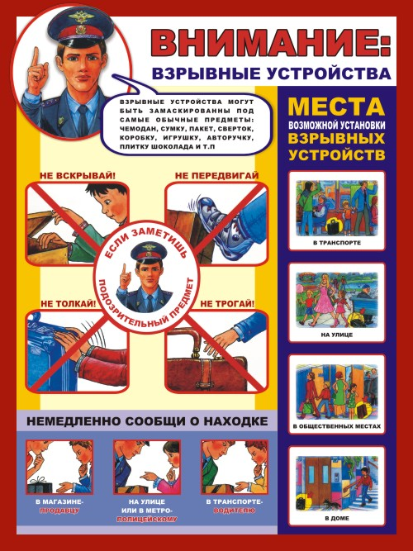
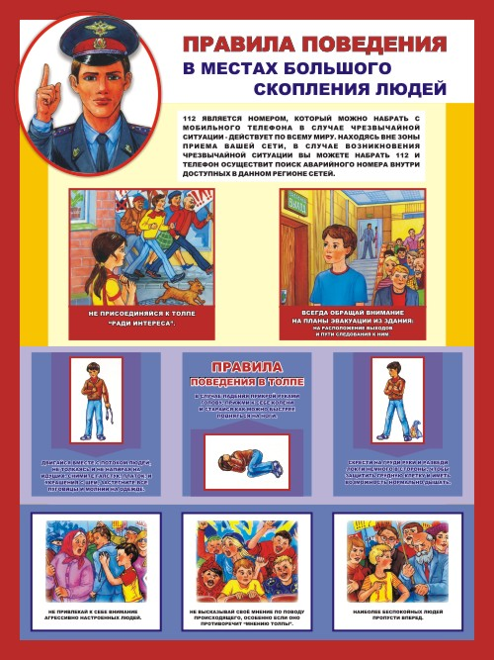

Памятка
для родителей
по охране жизни и здоровья детей.
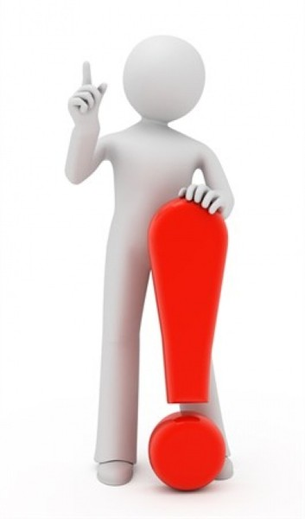
- Постоянно контролируйте поведение детей.
- Не оставляйте детей без присмотра в квартире,
отвлекаясь на бытовые потребности семьи.
2. Не забывайте закрывать окна на период отсутствия взрослых в жилых помещениях.
3. Правильно расставляйте мебель в квартире
для исключения возможности детям самостоятельно забираться на подоконники.
4. Помните, что москитная сетка
создаёт мнимую иллюзию закрытого окна.

Наш мир полон неожиданностей:
мы живём в окружении постоянных угроз – глобальных и частных,
реальных и вымышленных, устойчивых и преходящих.

Опасности подстерегают на каждом шагу.
Люди гибнут, получают тяжёлые увечья в результате:
-пожаров;
-наводнений;
-транспортных аварий и катастроф;
-криминогенных происшествий и многих других несчастий.
Человек оказывается в экстремальных ситуациях по разным причинам.
Чаще всего это случается по его собственной вине, из-за отсутствия опыта безопасного поведения в природной и социальной среде.
Как правило, мы ведём себя непредусмотрительно, легкомысленно, пренебрегаем элементарными правилами безопасности.
И, конечно же, в первую очередь, страдают дети. Они могут быть травмированы как физически, так и психически, оказаться в различных непредвиденных ситуациях – ведь зачастую родители не в состоянии уследить за непоседливым чадом.

Родителям надо учить детей тому, что:

-они должны уметь ответственно и разумно вести себя при любых обстоятельствах;
-быть внимательными, осторожными;
-справляться с чувством внезапно возникшего страха.

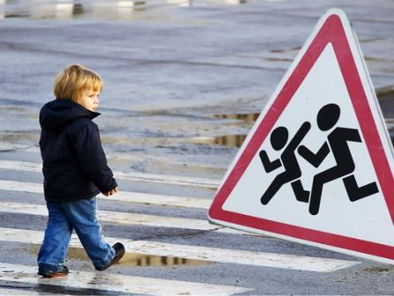

Родители должны:

-провожать детей в школу и встречать их, особенно малолетних;
-постоянно быть в курсе и знать, что ребёнок находится под контролем;
-требовать, чтобы он говорил, куда идёт, где будет находиться и когда вернётся домой;
-не оставлять детей одних дома, на улице, в многолюдных местах;
-предупреждать их, что гораздо безопаснее находиться не одному, а в компании (гулять лучше, по крайней мере, вдвоём);
-приучить ребёнка постоянно обращаться к вам за советом;
-если ребёнок вовремя не возвратился домой, сразу звонить в полицию: пусть лучше будет ложная тревога, чем возможная трагедия.
Особенное внимание ребёнка следует обратить на общение с посторонними, предупредить, чтобы он запомнил детали одежды, внешний вид незнакомца, который пытался вступить с ним в контакт.

Посоветуйте, что, в крайнем случае, нужно кричать как можно громче: «Я его не знаю!», пинаться, кусаться, царапаться и убегать, если незнакомец очень настойчив в своих намерениях.
Если несчастье всё же произошло, и на ребёнка напали, или он подвергся половому насилию и сказал вам об этом, верьте ему безоговорочно: дети редко выдумывают подобное и обычно не пытаются скрыть это.
Успокойте его, скажите, что он совсем не виноват. Самое страшное, когда ребёнок переносит всю вину за случившееся на себя.
Надо убедить ребёнка, что вы на его стороне и постараетесь защитить его.
Сообщите о случившемся в полицию, вызовите «скорую помощь» и, главное, – будьте всё время рядом, не оставляйте его в одиночестве.

Родителям надо постоянно
напоминать детям:

-не играйте в тёмных местах;
-не играйте на свалках и пустырях;
-не играйте рядом с железной дорогой, автострадой;
-в разрушенных зданиях и т.д.
Не позволяйте детям выходить без взрослых из дома, пока они не научаться правильно действовать в определённых ситуациях.

Дети должны знать: домашний адрес и номер телефона, желательно не только свой, но и соседский. Следует научить их звонить, если нужно, в полицию, вызвать пожарную охрану, «скорую помощь», а также не стесняться обратиться за помощью к прохожим.
Все вышеперечисленные правила поведения детей в трудных ситуациях, в первую очередь, должны усвоить родители.
Таким образом, проблема выживания в чрезвычайных ситуациях сводится к четырём «надо»: «Надо знать», «Надо желать», «Надо уметь», «Надо действовать».

Безопасность ребёнка на улице

Ребёнка на улице подстерегает очень много опасностей. Кто виноват в случающихся порой трагедиях – непоседливые, любознательные, активные дети? Нет. В первую очередь ответственность лежит на взрослых. На тех, кто не видел, не предусмотрел, не подумал об опасности. Дети не могут не двигаться, не шалить и не рисковать. Запретить малышу познавать мир невозможно! Пусть бегает, гоняет на велосипеде, ваше дело – выбрать место, где колдобина не станет причиной падения, и оборудовать детский велосипед, чтобы острая незачехлённая рукоятка руля не нанесла ему тяжёлую грудную травму. Вы должны быть рядом и даже на шаг впереди.
Детское любопытство требует пищи, непоседливость – удовлетворения, ловкость и проворство – проявления. Вот почему в большинстве стран проблемой детского травматизма озабочены не только врачи, но и инженеры, юристы, педагоги и политики. Но никакие общественные деятели и организации не могут думать о здоровье наших детей больше, чем их собственные родители.
Выходя на улицу, ребенок может иметь с собой необходимую информацию. Например, данные о телефонах, по которым можно позвонить, если ребёнок потерялся. Информацию о хронических болезнях и группе крови, аллергенно-непереносимых средах, шоковых реакциях и другую, которая может повлиять в случае оказания первой помощи. Такая информация может носиться на груди в виде же-тона или капсулы. Необходимо учесть, что цепочка или шнур, на которых держится капсула, должны быть прочными, но разрываемыми при средних нагрузках, чтобы защитить ребёнка от опасности удушения.
Часто дети страдают от укусов уличных собак. По словам врачей, такие травмы очень опасны: «Они ранят кожу и подлежащие ткани, а также заносят инфекцию. Врач, как правило, назначает прививку от столбняка и курс антибиотиков. Первая помощь: если рана небольшая, тщательно промойте укус и кожу вокруг него тёплой водой с мылом. Промокните промытое место чистым полотенцем или салфеткой. Заклейте ранку бактерицидным пластырем. Если же рана обширная и кровоточит, прижмите больное место ладонью или пальцами через стерильную или хотя бы чистую ткань. После прекращения кровотечения необходимо наложить тугую повязку».
Что касается проезжей части, у маленьких детей необходимо сформировать простой и ясный рефлекс: красный – не перехожу улицу, зелёный – перехожу. Можно поиграть в простую игру. Все играющие, сидя, хлопая в ладоши и топая ногами, начинают отбивать какой-то ритм. Когда все уже вошли в этот ритм, взрослый задаёт вопросы типа: «На зелёный свет я иду?» – все должны отвечать либо «да», либо «нет», «На зелёный свет я стою?» – то же самое и т. д. Вопросы должны задаваться вразнобой, и при ответах участники должны не сбиться с ритма, который они выстукивают.
Первая помощь при переломах. Имея дело с открытыми переломами, никогда не пытайтесь восстановить положение сломанной кости или обмывать рану!
Остановите кровотечение с помощью жгута, эластичного бинта или других подручных средств, прикройте травмированное место стерильной повязкой или чистым бинтом, обеспечьте неподвижность травмированного места, сведите к минимуму передвижение пострадавшего и не давайте ему есть и пить.
При закрытых переломах главное – соблюдать простое правило: «пусть лежит, как лежит». Ждите приезда «скорой помощи».
К обработке ожога следует подходить с осторожностью. В первую очередь необходимо определить площадь повреждённой поверхности. Самый простой способ – «метод ладошки». За 1 процент повреждения берётся размер детской ладони. Если обожжено более 5%, вызывать «скорую» надо немедленно. Самостоятельно обрабатывать крупный ожог нельзя, можно лишь наложить сверху стерильную повязку и ждать осмотра специалиста. Если ожог составляет меньше пяти процентов, надо подставить повреждённую часть тела под струю холодной воды – это уменьшит боль. Ни в коем случае нельзя накладывать на ожог мазевые повязки! Мазь или масло создают под бинтом «эффект термостата». В результате, получается ещё больший перегрев обожжённых тканей, и ожог может углубиться.
После удара головой необходимо очень внимательно наблюдать за состоянием ребёнка. В первую очередь малыша надо уложить, желательно, набок, потому что может открыться рвота. В случае кровотечения надо приложить к ране что-нибудь холодное и вызвать врача.
Держите список телефонов для экстренного обращения за помощью на видном месте. И самое главное – не оставляйте маленьких детей без присмотра на улице.

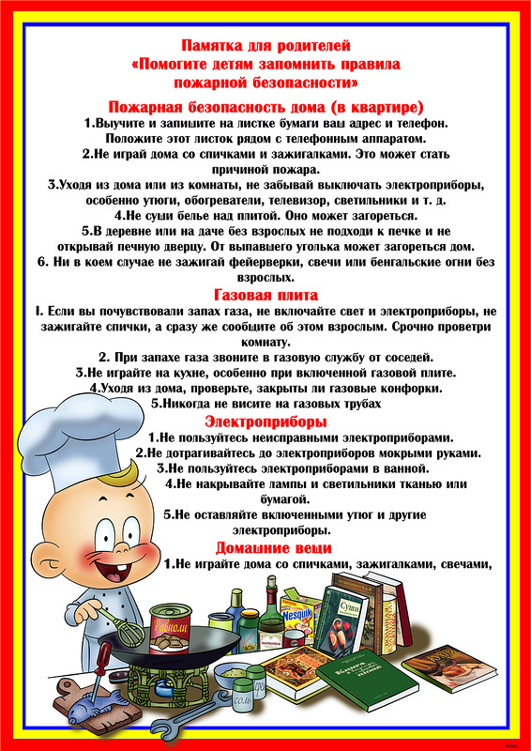

«Правила безопасности для детей.
Безопасность на дорогах»

Переходя улицу, всегда надо смотреть сначала налево, а дойдя до середины дороги - направо. Переходить улицу можно только по пешеходным переходам. Они обозначаются специальным знаком «Пешеходный переход». Если нет подземного перехода, ты должен пользоваться переходом со светофором. Вне населенных пунктов детям разрешается идти только с взрослыми по краю навстречу машинам.
Если твои родители забыли, с какой стороны нужно обходить автобус, трамвай, можешь им напомнить, что эти транспортные средства опасно обходить как спереди, так и сзади. Надо дойти до ближайшего пешеходного перехода и по нему перейти улицу.
Ни в коем случае нельзя выбегать на дорогу. Перед дорогой надо остановиться. Нельзя играть на проезжей части дороги и на тротуаре. Безопаснее всего переходить улицу с группой с группой пешеходов.
Рекомендации для родителей
1. При движении по тротуару:
-придерживайтесь правой стороны тротуара;
-не ведите ребенка по краю тротуара: взрослый должен находиться со стороны проезжей части;
2. Готовясь перейти дорогу:
- остановитесь или замедлите движение, осмотрите проезжую часть;
- привлеките ребенка к наблюдению за обстановкой на дороге;
- подчеркивайте свои движения: поворот головы для осмотра улицы, остановку для осмотра дороги, остановку для пропуска автомобилей;
- учите ребенка различать приближающиеся транспортные средства;
- не стойте с ребенком на краю тротуара, так как при проезде транспортного средство может зацепить, сбить, наехать задними колесами;
- неоднократно показывайте ребенку, как транспортное средство останавливается у перехода, как оно движется по инерции.
3. При выходе из дома:
- сразу обратите внимание ребенка на движение транспортных средств у подъезда и вместе посмотрите, не приближается ли к вам автомобиль, мотоцикл, мопед, велосипед;
- если у подъезда стоят транспортные средства или растут деревья, закрывающие обзор, приостановите свое движение и оглянитесь нет ли за препятствием опасности.
4. При ожидании общественного транспорта:
- стойте вместе с детьми только на посадочных площадках, а при их отсутствии на тротуаре или обочине.
5. При переходе проезжей части:
- переходите дорогу только по пешеходным переходам или на перекрестках по отмеченной линии зебре, иначе ребенок привыкнет переходить где придется;
- не спешите и не бегите; переходите дорогу всегда размеренным шагом;
- не переходите дорогу наискосок; подчеркивайте, показывайте и рассказывайте ребенку каждый раз, что идете строго поперек улицы, что это делается для лучшего наблюдения за авто-, мототранспортными средствами;
- не торопитесь переходить дорогу, если на другой стороне вы увидели друзей, родственников, знакомых. Не спешите и не бегите к ним, внушите ребенку, что это опасно;
- не начинайте переходить улицу, по которой редко проезжает транспорт, не посмотрев вокруг;
- объясните ребенку, что автомобили могут неожиданно выехать из переулка, со двора дома;
6. При посадке и высадке из общественного транспорта:
- выходите впереди ребенка, так как малыш может упасть, а ребенок постарше может выбежать из-за стоящего транспорта на проезжую часть;
- подходите для посадки к двери транспортного средства только после полной остановки: ребенок, как и взрослый, может оступиться и попасть под колеса;
- не садитесь в общественный транспорт в последний момент при его отправлении; особую опасность представляет передняя дверь, так как можно попасть под колеса транспортного средства;
- научите ребенка быть внимательным в зоне остановке особо опасном месте для него: стоящий автобус сокращает обзор дороги в этой зоне.
7. При движении автомобиля:
- приучайте детей сидеть в автомобиле только на заднем сиденье; не разрешайте сидеть рядом с водителем, если переднее сиденье не оборудовано детским креслом;
- не разрешайте малолетнему ребенку во время движения стоять на заднем сиденье: при столкновении или внезапной остановке он может перелететь через спинку сиденья и удариться о переднее стекло;
- не разрешайте детям находиться в автомобиле без присмотра.
Памятка для родителей:
Безопасные шаги на пути к безопасности на дороге.
Что должны знать родители о своем ребенке?
В 3-4 года ребенок может отличить движущуюся машину от стоящей, но он уверен, что машина останавливается мгновенно.
В 6 лет- боковым зрением он видит примерно 2/3 того, что видят взрослые; не умеет определить, что движется быстрее: велосипед или спортивная машина; не умеет правильно распределять внимание и отделять существенное от незначительного.
В 7 лет- более уверенно отличать правую сторону дорогу от левой.
В 8 лет- может мгновенно отреагировать на отклик и т.д.; имеет опыт пешеходного передвижения на дороге; активно осваивает основные навыки езды на велосипеде; умеет определять источник шума; устанавливать связь между величиной предмета, его удаленностью и временем (чем ближе автомобиль, тем он больше).

